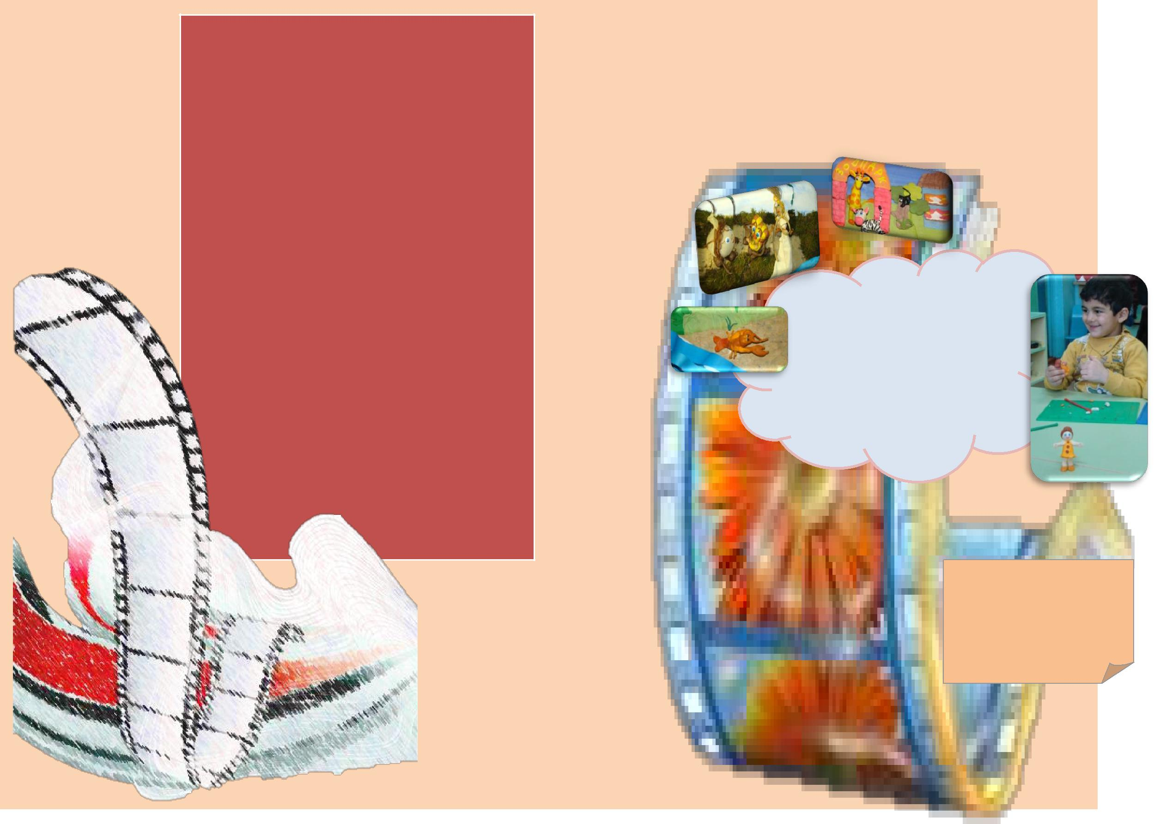

Восемь шагов – и …

1. Создаём папку «МУЛЬТИК», в
которой сохраняем все рабочие
материалы.

- Открываем программу Киностудия WindowsLive и импортируем все отснятые кадры мультфильма на рабочий стол проекта.

- Корректируем длительность отображения кадров на экране.

- Добавляем название и титры в
проект мультфильма, форматируем.

- Создаём видеопереходы между необходимыми слайдами.

- Накладываем музыкальное сопровождение на видеодорожку, форматируем.

- Добавляем в проект озвучивание и шумовые эффекты.
- Сохраняем фильм…

  - мультфильм готов!

ПАМЯТКА

Мультфильм
вместе с
Киностудией
Windows Live

Муниципальное дошкольное
образовательное учреждение
«Детский сад№1 «Алёнушка»»
Туринского городского округа
Составитель:
Воспитатель Тимофеева И.А.

г. Туринск
2017 г.

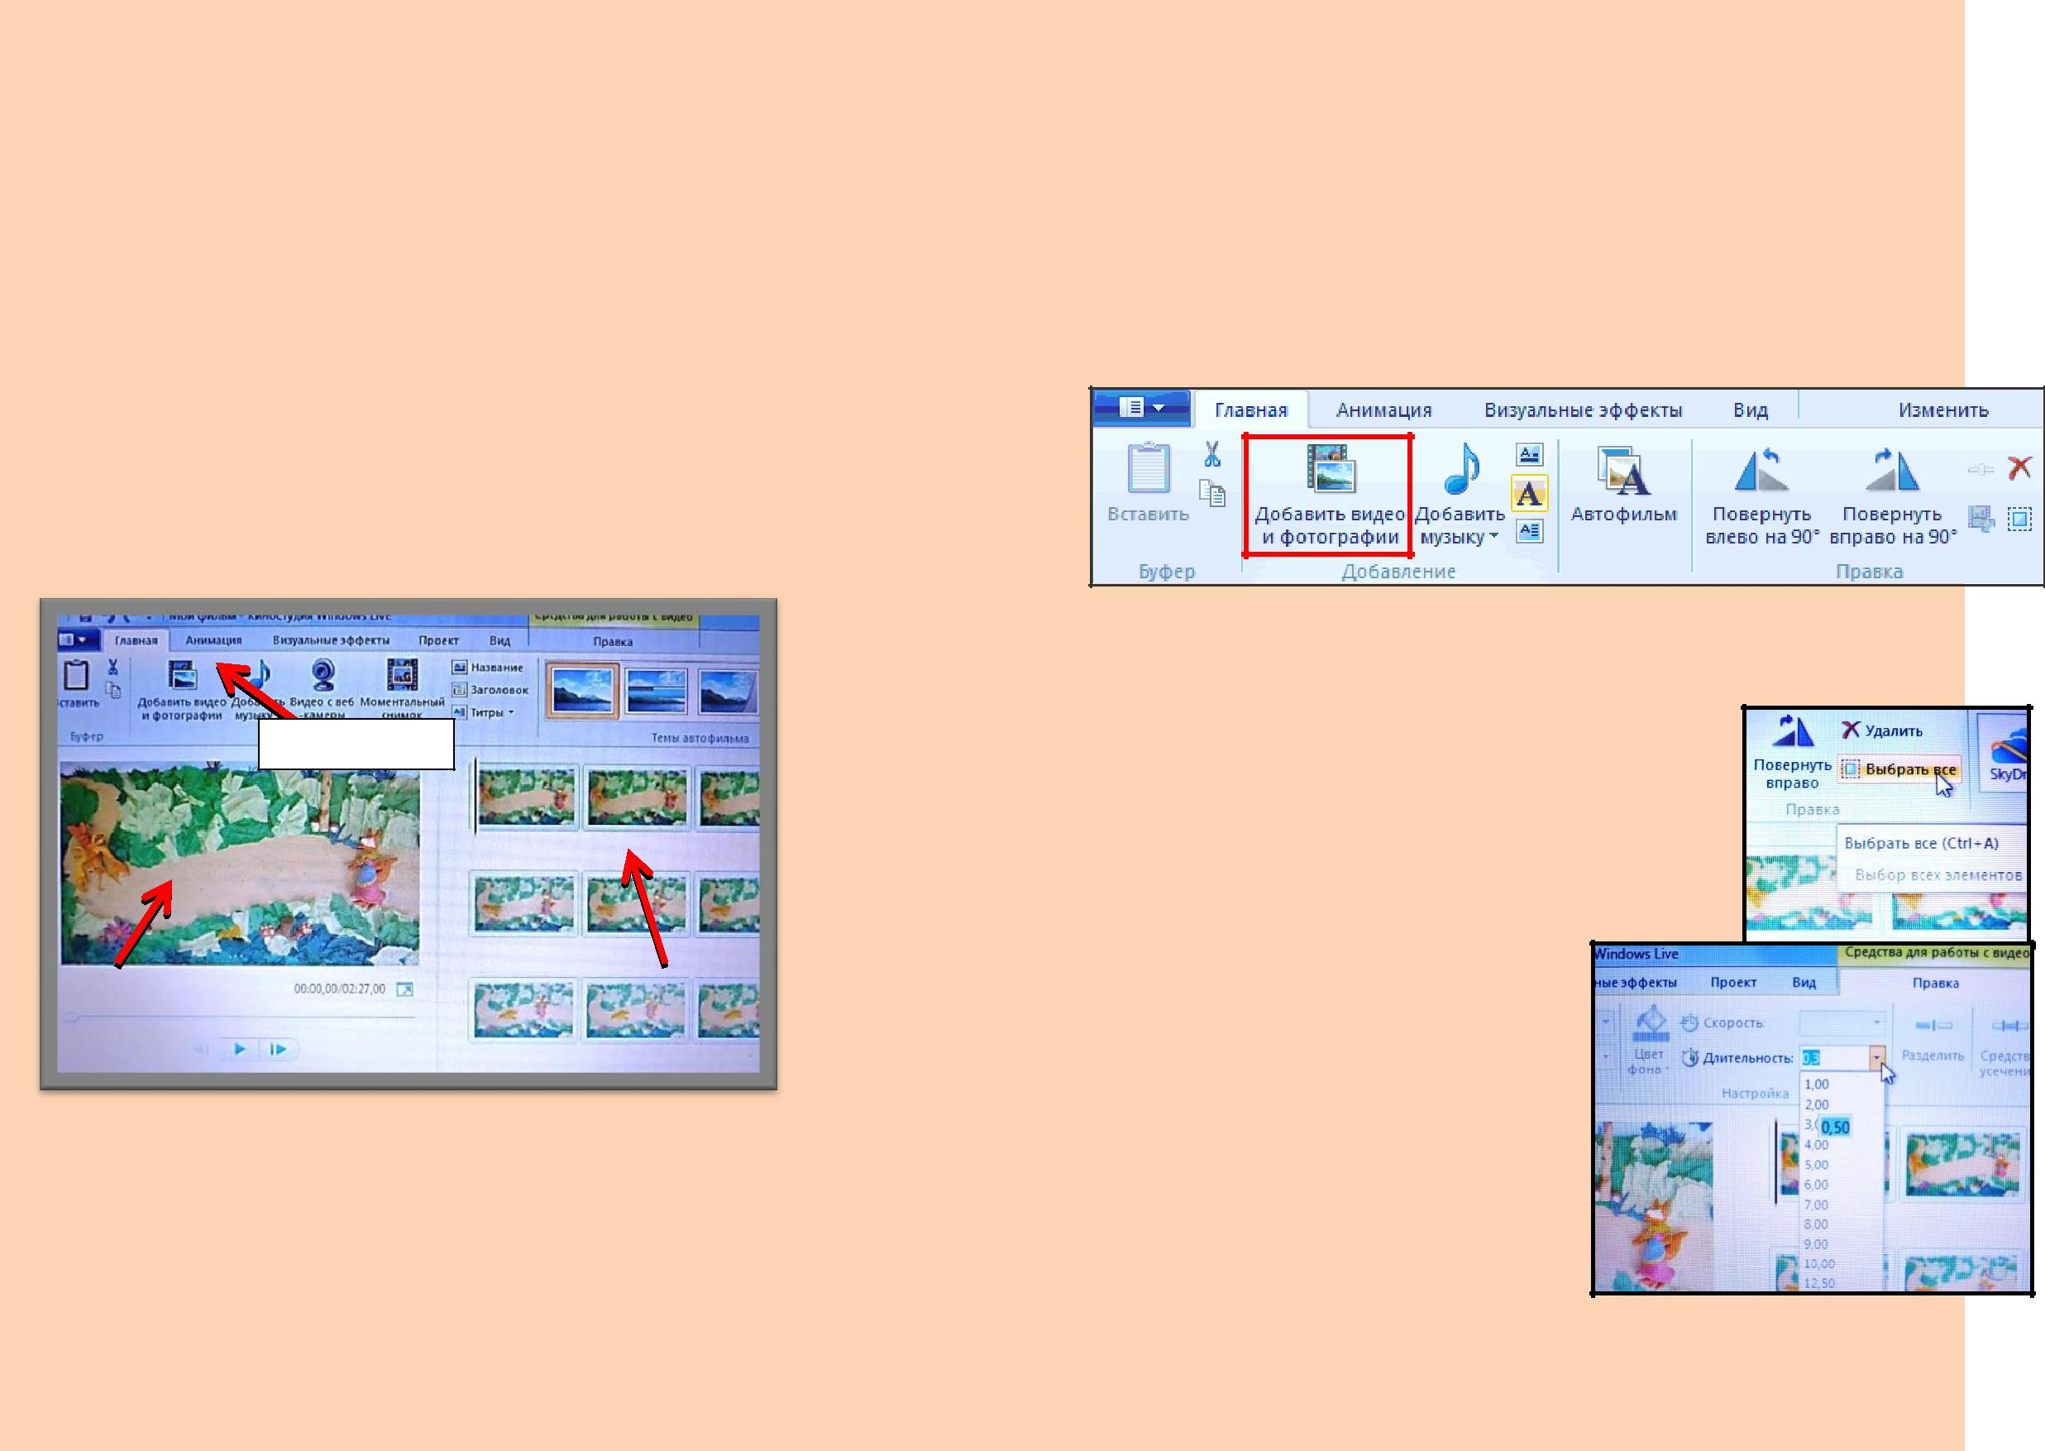
Знакомимся с Киностудией Windows Live

До сих пор мы рассуждали о детях, как о пассивных потребителях мультпродукции. Сегодняшний уровень технической оснащённости детского сада и семьи позволяет помочь детям попробовать себя в новом качестве. Благодаря упрощению программ-видеоредакторов, пониманию ребят стал доступен и процесс монтажа мультфильма. Теперь ребѐнок может не только смастерить, снять, озвучить авторский мультфильм, но и с помощью взрослого смонтировать его.

КиностудияWindows Live - это бесплатная простая русифицированная программа редактирования видеофайлов, которая станет верным помощником начинающим юным мультипликаторам. До недавнего времени Киностудия была частью Операционной Системы Windows 7/8, и, вероятнее всего, уже установлена на Вашем компьютере. Чтобы проверить это, нажмите кнопку Пуск , в поле поиска введите слово киностудия и просмотрите наличие подобных программ в списке результатов. Однако, если программа отсутствует, еѐ можно легко скачать с официального сайта Microsoft, где она представлена бесплатным приложением для ОС Windows.Еѐ иконка выглядит вот

Верстаем мультфильм в Киностудии Windows Live

Итак, к моменту монтажа авторского мультфильма у Вас всѐ подготовлено: отсняты кадры, подобрана музыка, записаны аудиофайлы с озвучиванием мультгероев. Начинается не менее увлекательный и творческий процесс – вѐрстка мультфильма на компьютере.

Шаг 1. Создаѐм отдельную папку. В ней необходимо сохранить все материалы, которые понадобятся для монтажа мультфильма. Это важно в том случае, если вѐрстка растянется на несколько дней. При закрытии проекта программа не потеряет ни один файл.

Шаг 2. Импортируем отснятые кадры мультфильма на рабочий стол программы.Для этого откройте Киностудию, затем на вкладке Главная в группе

Лента команд

Рабочий стол (область
Окно
раскадровки)
просмотра
проекта

Добавление щелкните по значку команды Добавить видео и фотографии. Программа откроет созданную Вами папку. С помощью мыши выделите все отснятые кадры будущего мультильма, а затем нажмите кнопку Открыть. На рабочем столе появится видеодорожка.

Шаг 3. Корректируем продолжительность показа кадров. Дело в том, что время показа каждого слайда задано программой автоматически и равно 7 сек. Известно, что в мультипликационном фильме для создания иллюзии движения, кадры должны прокручиваться быстро: около 12 кадров в секунду. Соответственно продолжительность показа одного

слайда будет составлять примерно 0,1 сек. Для такого мультфильма должно быть заготовлено много отснятого материала.

Такая трудомкая работа не под силу юным мультипликаторам. Поэтому, если у Вас мало кадров, рекомендуем

Лента представляет нашему вниманию панель инструментов со множеством команд для работы с видео - и аудиофайлами, импортированными на рабочий стол программы. Эти команды вложены во вкладки «Главная», «Анимация», «Визуальные эффекты» и т.д. При импортировании видео - и аудиофайлов, текста на ленте появляются вкладки
«Средства работы с видео», «Средства работы с музыкой» и «Средства работы с
текстом». Комплект вкладок и их содержание несколько изменяется в более

поздних версиях видеоредактора.

поэкспериментировать с длительностью показа фотографий. Для этого во вкладке Главная в группе Правка щелкните по значку команды. Выделить всѐ. Затем во вкладке Правка (Средства работы с видео) выбирайте команду Длительность

- задайте время отображения кадров вручную. Просмотрите полученный результат и при необходимести повторите операцию, задав другую скорость воспроизведения кадров.

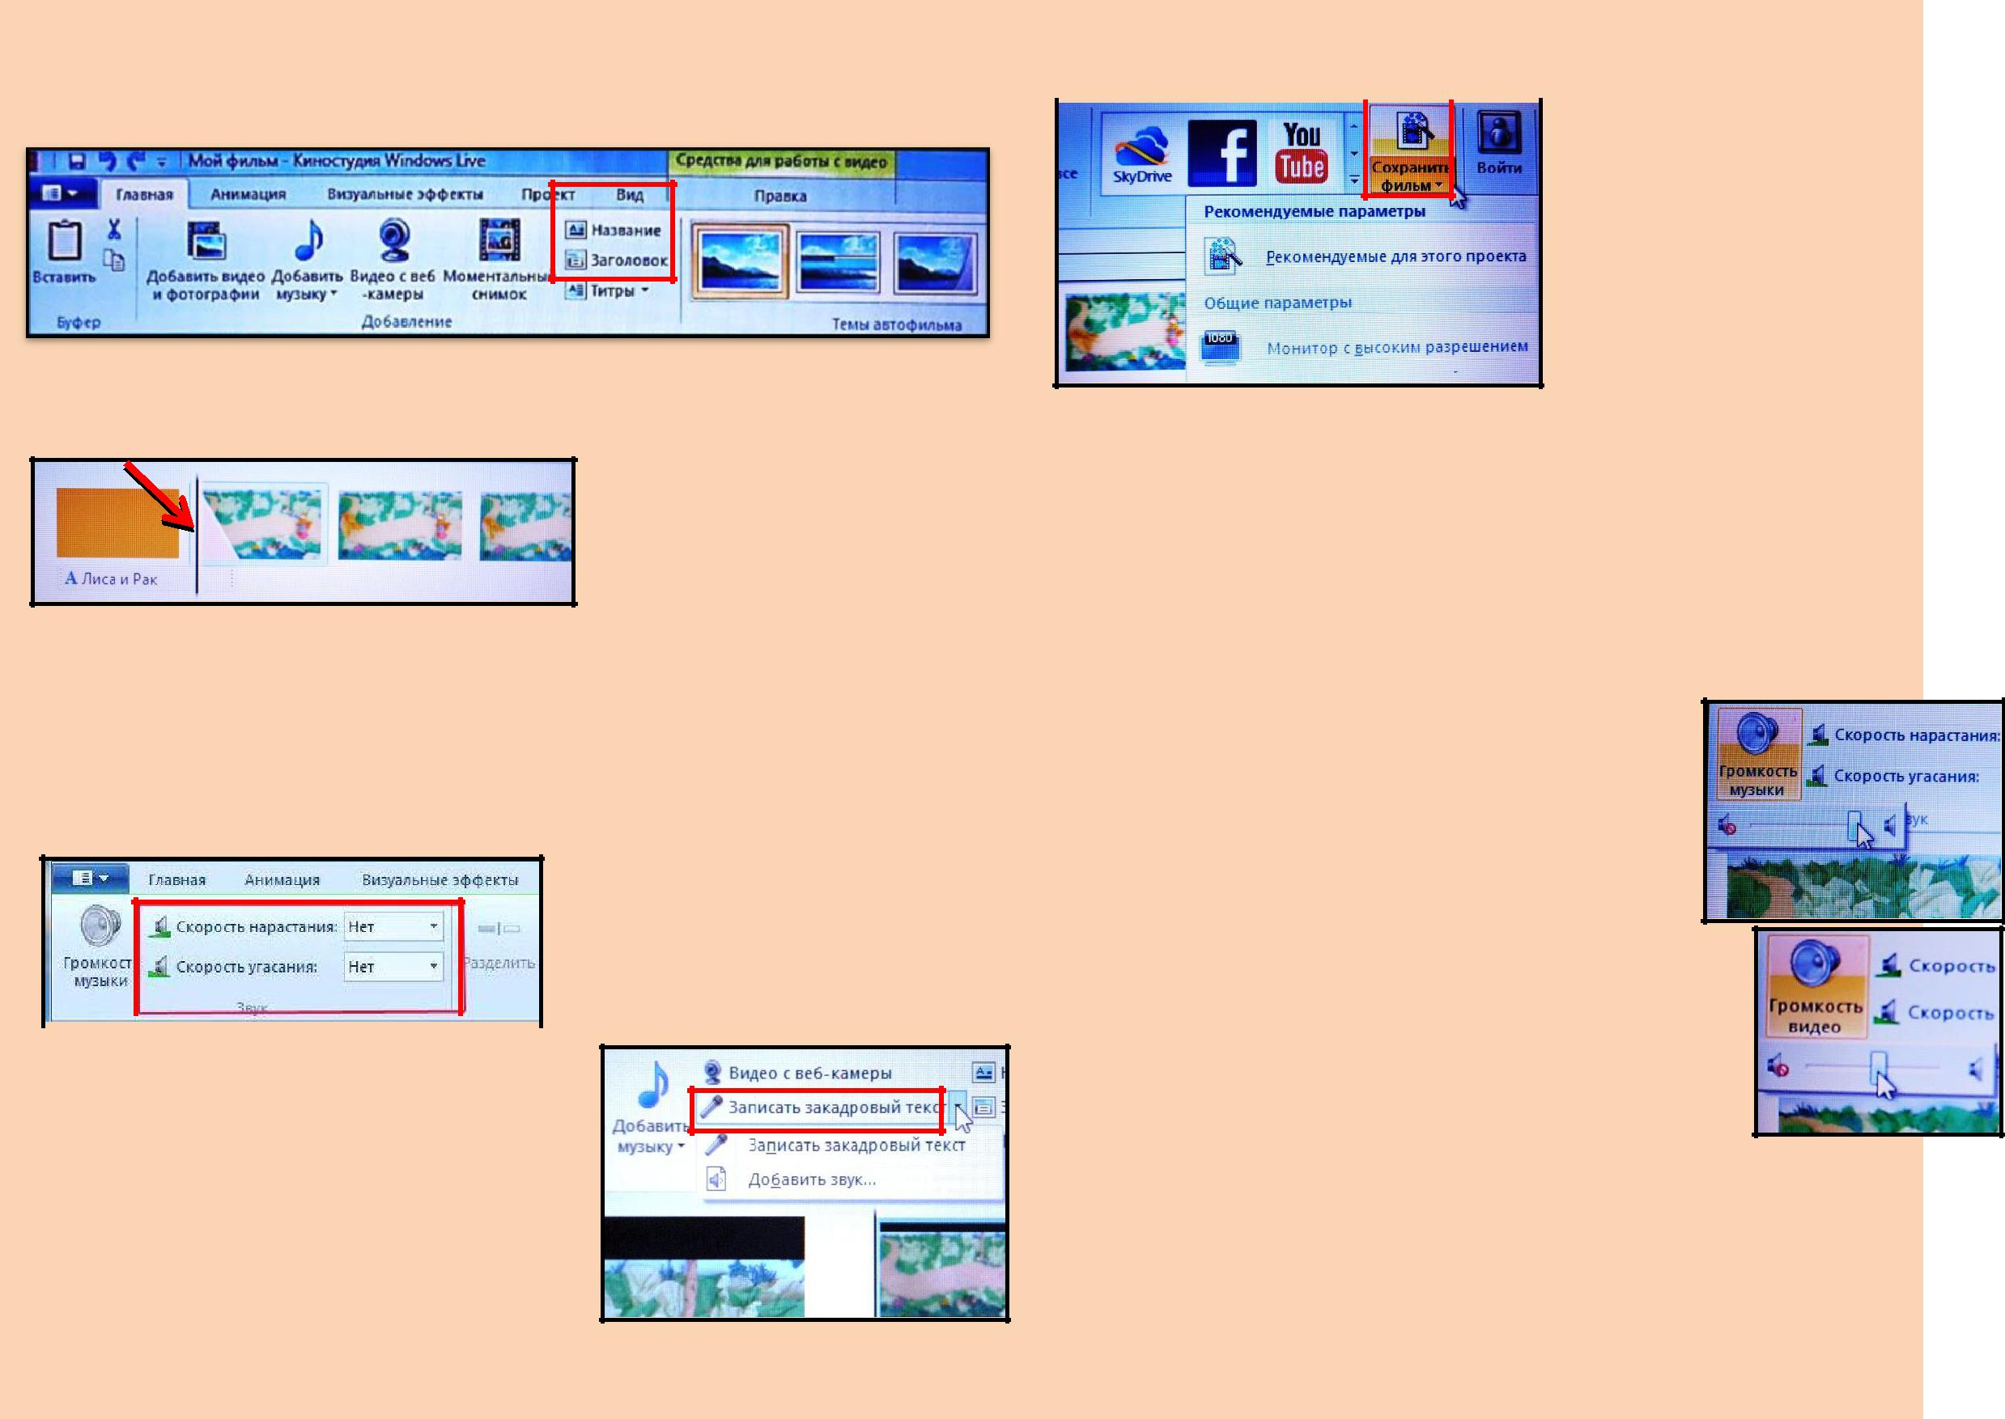
Шаг 4. Добавляем название и титры. Для этого ставим индикатор воспроизведения фильма в начало видеодорожки, на вкладке Главная выбираем команду Добавить название/заголовок и титры, затем форматируем эффект

появления и исчезания текста, длительность его показа, цвет фона и букв.

Шаг 5. Создаѐм переходы между кадрами (названием, титрами и
мультфильмом). Чтобы настроить переход между элементами, щёлкните с
помощью мыши на необходимый

кадр. Далее в разделе Анимация в
группе Переходы выберите

желаемый эффект перехода. Выбранный эффект отобразится
на кадре в виде полупрозрачного треугольника.

Шаг 6.Добавляем музыку. На вкладке Главная в группе Добавление щелкните. Добавить музыку. В появившемся окошке выберите нужный музыкальный файл, а затем нажмите кнопку Открыть. После выполнения этих действий общий вид области раскадровки изменится – над кадрами появится зелѐная полоса, обозначающая музыкальное сопровождение Вашего фильма. Для вставки музыки в определенной месте выберите команду Добавить музыку в текущей точке. Чтобы добавить красивые эффекты появления и исчезновения

музыки, щелкните композицию (зелѐную полосу над кадром),
в разделе Средства для работы
с музыкой на вкладке Параметры в группе Звук выберите скорость

нарастания и угасания музыки. Шаг 7. Добавляем озвучивание и

шумовые ффекты. В более поздних версиях Киностудии на вкладке Главная есть команда. Записать закадровый текст, которая даѐт возможность наложить озвучку мультфильма на музыкальную дорожку, то

есть озвучить мультфильм можно непосредственно в проекте. Затем необходимо сохранить фильм

(не проект! а именно фильм). Для этого на вкладке Главная щелкните командуСохранить фильм, выберите параметр для сохранения фильма .

МУЛЬТФИЛЬМ ГОТОВ!
